# План

ВВЕДЕНИЕ

1. Понятие социальной рекламы

1.1 Понятие Игромания

2. Социальная политика по борьбе с игроманией

2.1 Социальная политика и социальная реклама по борьбе с игроманией за рубежом

2.2 Примеры социальных плакатов на тему игорной зависимости за рубежом

2.3 Социальная политика и социальная реклама по борьбе с игроманией в России

3. разработка плаката

ЗАКЛЮЧЕНИЕ

ПРИЛОЖЕНИЕ

# ВВЕДЕНИЕ

Данная проблема весьма актуальна на сегодняшний день, т.к. в настоящее время повысилось количество зависимых от азартных игр людей. К числу игрозависимых откосится также и большой процент детей от 13 лет.

Следует отметить новизну данной работы, т.к. были перечислены и систематизированы факторы, влияющие на возникновение игорной зависимости, выявлены положительные и отрицательные действия государств по борьбе с данной проблемой.

Предметом исследования являются различные социальные политики, проводимые как нашим государством, так и в зарубежных странах. Так же была проанализирована социальная реклама (плакат), призванная привлечь внимание как ЦА, связанной с игорной зависимостью, так и контактные аудитории. Необходимость решения социальных проблем в стране повышает значимость данного вида рекламы и ставит задачи ее дальнейшего развития.

Методы исследования:

* поиск и анализ данных по маркетинговым стратегиям и их использованию на сегодняшний день;
* исследования основных тенденций по использованию стратегии линейного расширения крупными копаниями, выявление ошибок и успешных примеров.
* сбор информации и анализ рынка на предмет применения маркетинговой стратегии «линейное расширение»

Исследование степени зависимости от азартных игр на сегодняшний день и анализ проводимой социальной политики, как в нашей стране, так и за рубежом имеет важное значение, как в плане сугубо научном, так и в целях практической реализации применяемой социальной рекламы для уменьшения количества игрозависимых людей.

Целью данной научной работы является привлечь внимание к относительно новой для нашей страны проблеме игромании (лудомания). Задачами данной работы являются:

1. привлечь внимание целевой и контактной аудитории к теме, освещаемой на плакате;

2. призвать людей к борьбе с данной проблемой;

3. привлечь внимание властей в к проблеме.

Поставленные цель и задачи составляют структуру работы, которая состоит из введения, трех глав, заключения, библиографии и приложения.

Во введении обозначаются основные цели и задачи работы, методы исследования.

В I главе автор дает основные понятия, связанные с социальной рекламой и понятия игромании.

В II главе автор анализирует социальную политику по борьбе с игрозависимостью за рубежом и в России.

Во III главе с учетом проанализированных данных разрабатывается социальная реклама по борьбе с игроманией.

В заключении автор делает вывод о растущем количестве игрозависимых людей и не серьезного внимания государства к данной проблеме.

Библиография насчитывает 4 работы, включая Интернет источники.

В приложении находятся иллюстрации.

# 1. Понятие социальной рекламы

Социальная реклама - важнейший инструмент информационной политики. В настоящее время в России много внимания уделяется вопросам места и роли социальной рекламы в жизни общества. Необходимость решения социальных проблем в стране повышает значимость данного вида рекламы и ставит задачи ее дальнейшего развития. Согласно ст. 18 Закона РФ «О рекламе» «социальная реклама представляет общественные и государственные интересы и направлена на достижение благотворительных целей». Социальная реклама носит некоммерческий характер и решает важные общественные задачи. Она призвана пропагандировать определенный образ жизни и побуждать к конкретным действиям. В социальной рекламе не должны упоминаться коммерческие организации и индивидуальные предприниматели, а также конкретные марки их товаров. Данное ограничение распространяется и на марки товаров, являющиеся результатом предпринимательской деятельности некоммерческих организаций.

В настоящее время рассматривается проект Федерального закона «О показе национальных фильмов и размещении социально значимой информации в телевизионном вещании», который предусматривает увеличение квот на производство и предоставление эфирного времени (площади) под социальную рекламу. Под социальную рекламу предлагается отдавать двадцать процентов эфирного времени (площади) в тех средствах массовой информации, где в состав учредителей входят государственные органы, и десять процентов — в остальных средствах массовой информации.

Условия, касающиеся времени размещения и средств распространения социальной рекламы, предложенные рекламодателем, являются обязательными для рекламораспространителя, если рекламодатель обращается к рекламораспространителю не позднее, чем за месяц до предполагаемого срока распространения социальной рекламы. Это также свидетельствует о гарантиях размещения социальной рекламы в российских средствах массовой информации.

Согласно Закону «О рекламе» производство, размещение и распространение социальной рекламы являются платными и производятся на основании договора. Однако на практике социальная реклама может быть бесплатной для рекламодателя. В этом случае осуществляемая на безвозмездной основе деятельность юридических и физических лиц по производству и распространению социальной рекламы признается благотворительной деятельностью.

Существуют три категории социальной рекламы.

1. политические кампании,
2. социальная реклама, созданная по заказу различного рода неправительственных и некоммерческих структур типа "Гринпис" и ЮНЕСКО.
3. это социальная реклама, заказчиком которой является непосредственно государство.

Опыт многих зарубежных стран говорит о том, что социальная реклама является важнейшим инструментом государственной информационной политики. В Великобритании существует специальное ведомство при правительстве, которое занимается, по сути, государственной идеологией. Подобные структуры действуют и в Голландии, и во Франции.

## 

## 1.1 Понятие Игромания

Игроманию – («лудомания» - с латинского языка "ludus" - игра) - чрезмерного увлечения азартными играми.

Как правило, лудомания возникает в тех странах, где хорошо развит или практически неконтролируем игорный бизнес.

В мусульманских странах игромания запрещена не только законом, но и религией. Существует перечень стран, где самый высокий процент азартных людей. Это Китай, Канада, США, Аргентина, Колумбия, Россия и т.д.

В западной Европе Значительная часть казино находится во Франции и Монако и 7% в Германии, менее 5% в Италии.

Самой крупной игровой страной в мире считается США, где для азартных людей построены отдельные города, такие как Лас-Вегас, Атлантик-Сити, и сейчас уже более половины штатов вовлечены в игорный бизнес. Только в 348 индейских игорных клубах работают 206 000 игровых автоматов и 4 500 игровых столов. Штат Невада имеет, кроме этого, 186 430 игровых автоматов и 5 841 игровой стол. Игорный бизнес Америки даёт стране до 25 млрд. долл. в год и предоставляет полмиллиона рабочих мест. Во всём Санкт-Петербурге сегодня меньше игровых автоматов, чем в двух крупнейших казино Лас-Вегаса вместе взятых.

Для сравнения, в России 44 тысячи игровых автоматов, что для огромного населения нашей страны даёт 3 автомата на 10 000. Даже Москва, где сконцентрировано более половины всех игровых автоматов - 24 тысячи, отстаёт от всей Венгрии с таким же населением - 10 млн. чел. - 23 автомата против 35.

На сегодня в России больше 300 казино, два десятка касс тотализаторов, чуть более 200 касс букмекерских контор, примерно 44 тысячи игровых автоматов, несколько всероссийских лотерей.[1]

По данным канадских аналитиков существует 4 категории азартных игр:

1. постоянные игры, включая местные лотереи, бинго, казино. Это также ставки на бегах, спортивные ставки и видео лотереи.

2. различные денежные пари и ставки между друзьями и коллегами по работе. Это могут быть спортивные, политические, карточные, биллиардные и совершенно любые пари и ставки, и они занимают значительное место в культурной и общественной жизни населения.

3. ставки у нелегальных букмекеров, нелегальные игорные заведения для игры в карты и рулетку, казино в Интернете.

4. игра на бирже, носящая характер азартной игры, а не профессиональной обязанности.

По данным Американских психотерапевтов, для больных наркоманией и алкоголизмом характерна склонность к игромании. По их мнению, причиной лудомании, с психической точки зрения, обычно является:

• Одиночество, хроническая тоска. Люди, склонные к "тусклой меланхолии", то есть те, у кого содержание эндорфинов в крови понижено изначально, гарантированно "подсаживаются" на игру в погоне за эйфорией.

• Склонность к импульсивному поведению. Подобно всем наркотикам игромания, прежде всего, опасна для творческих людей - тонкая психическая организация более подвержена разрушению под прессом биохимического эффекта.

• Финансовые проблемы. Такие люди обычно думают: "Ну проиграюсь, и что? Все равно денег нет. А если выиграю?" Они надеются на чудо. Социологические исследования американских психиатров показывают, в среде бедных пристрастие а азартным играм встречается значительно чаще, чем среди богатых.

В свою очередь, финские учёные, изучающие проблемы лудоманов разделили подверженных болезненной склонности к игре на пять условных категорий:

1. Люди подверженные многочисленным пристрастиям: параллельно с лудоманией эти люди страдают от каких-либо пристрастий (алкоголизм, наркомания и т. д.);

2. Люди, лечившиеся от психических расстройств: все они проходили психиатрическое лечение в клинических или амбулаторных условиях.

3. Люди, которые играют, чтобы притупить чувство одиночества или неудовлетворённости: для таких игроков, азартные игры служили отдушиной и суррогатом отсутствующей компании или интересного дела.

4. Профессиональные игроки: люди из этой группы играли профессионально, но время от времени игра приобретала форму пристрастия.

5. Другие: во всех других отношениях они отличались от всех выше описанных групп своей предысторией и мотивацией к игре.

У людей, по мнению ученых, есть генетическая склонность к игромании. Человек с синдромом дефицита удовлетворенности, будет стараться найти вешние способы для удовлетворения этого чувства.

Известны случаи, когда человек проигрывает абсолютно все, становясь бомжом. От него уходит жена, отворачиваются родственники. Количество суицидов у таких людей на порядок выше среднего показателя.

Тем не менее, проблема игромании действительно может стать весьма серьезной уже через несколько лет. Причем главную опасность таят в себе отнюдь не казино и игровые залы, а одинокие «однорукие бандиты», установленные, где попало: в метро, в универсамах, просто на улицах. Поскольку здесь никто не контролирует, что за лица играют. А эта бесконтрольность открывает дорогу к игре детям - наиболее подверженной различным увлечениям и зависимостям категории. В казино и игровых залах лиц моложе 18 лет к игре не допускают - таково требование закона.

# 2. Социальная политика по борьбе с игроманией

## 

## 2.1 Социальная политика и социальная реклама по борьбе с игроманией за рубежом

Лечение лудомании отличается в разных странах, как отличаются и методики диагностики и классификации.

В Швейцарии лечение сводится к приему антидепрессантов и лечению психотерапией добрую сотню как местных завзятых игроков, так и ездящих в казино Франции и Италии. Метод канадских учёных основан на убеждении пациентов в том, что их поведение иррационально и серьезно рассчитывать на выигрыш в азартных играх нельзя. Этот же метод находит своё применение в США, Австралии, Швейцарии, Швеции, Норвегии и Испании.

В Дании выражают обеспокоенность тем, что технический прогресс вторгается в сферу игорного бизнеса, делает его более доступным. Не выходя из дома, по Интернету или просто по мобильному телефону можно сделать ставки на ту или иную футбольную команду, на результат матчей. И перевести деньги с банковского счета за проигрыш. Этих "своих кровных" не видишь, поэтому потеря не столь ощутима. Одним из способов "отрезвления" игроков является оплата игры только наличными, из рук в руки, пусть даже эти наличные только что взяты в банкомате. Решение о профилактике болезни специалисты видят в образовательной программе в средней школе, структурированной по тем же самым параметрам, как и программы токсикомании. Чтобы быть эффективным, образование не может сосредотачиваться на запрещении, но надо объяснять людям, как играть на деньги, чтобы не вовлечь себя в проблемы. В качестве лечения болезни врачи выбирают в основном психологические тренинги. Однако существуют и более простые и доступные методы лечения, в частности, медикаментозные. Так же за рубежом широко используется применение социальных плакатов в качестве борьбы с игроманией. Главной особенностью всех общественных организаций за рубежом является их нейтральная позиция по отношению к игорной индустрии. Сейчас власти штата Миссисипи рассматривают проект, расширяющий возможности добровольного самоисключения игрока. Через два года игрок имеет право вновь сесть за игорный стол. Комиссия рекомендует продлить срок самоисключения до 5-ти лет. Кроме того, игрок, заключивший подобный договор, не имеет права получать рекламу казино, требовать джекпот или какие-либо привилегии по платежам в игорных домах. Появились игровые автоматы, отключающиеся через 50 минут непрерывной игры, и предлагающие игроку надписью на табло 10-минутный отдых. Проводится контроль источника платёжных средств - не являются ли они заёмными, корпоративными, семейными или преступными. Опыт зарубежных стран свидетельствует о том, что во всех цивилизованных государствах уже давно разработана система борьбы и профилактики лудомании. Социальные институты, психологическая помощь, психотренинги, специальные сайты, рассказывающие общественности о возможных последствиях чрезмерного увлечения азартными играми, форумы в Интернете, в которых заболевшие лудоманией игроки могут поделиться своими проблемами и незамедлительно получить профессиональную психологическую помощь, социальные плакаты. К тому же тема профилактики страсти к азарту возведена во многих странах до уровня государственного регулирования. Например, практика социальной защиты "наркоманов игры" активно используется в Швейцарии и Германии.

## 2.2 Примеры социальных плакатов на тему игорной зависимости за рубежом

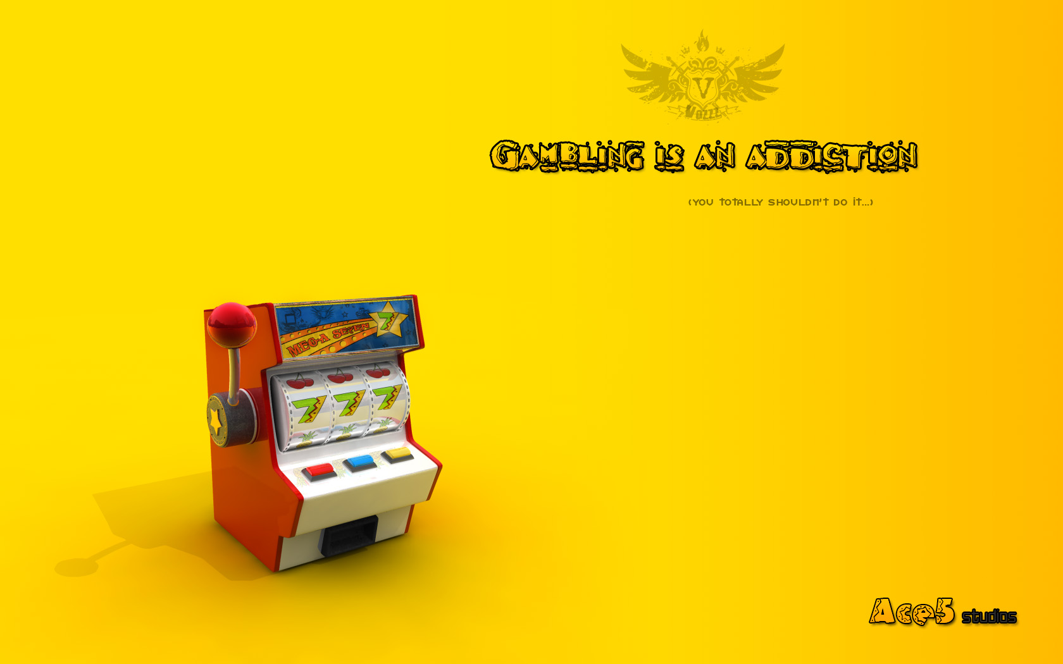

Страна: не известно

Агентство: Ace5Studio

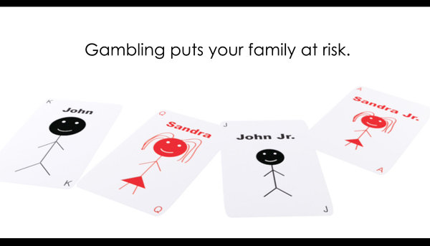

Страна: Сингапур

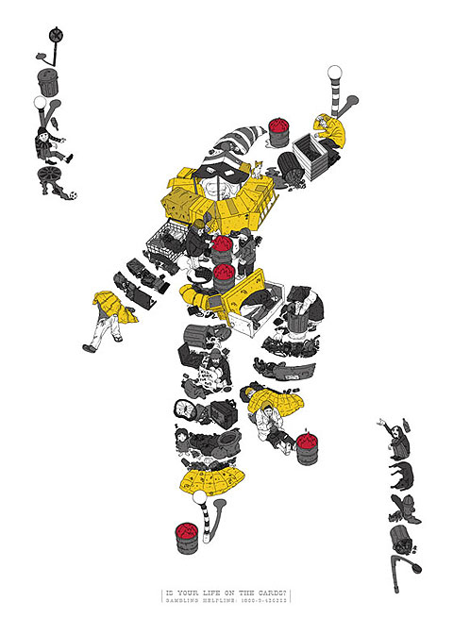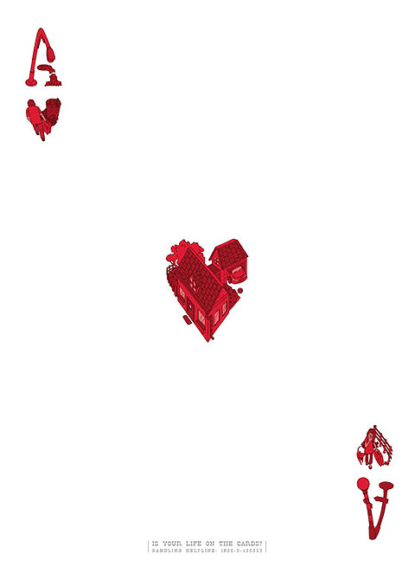

Страна: Сингапур

Агентство: McCANN Erikson

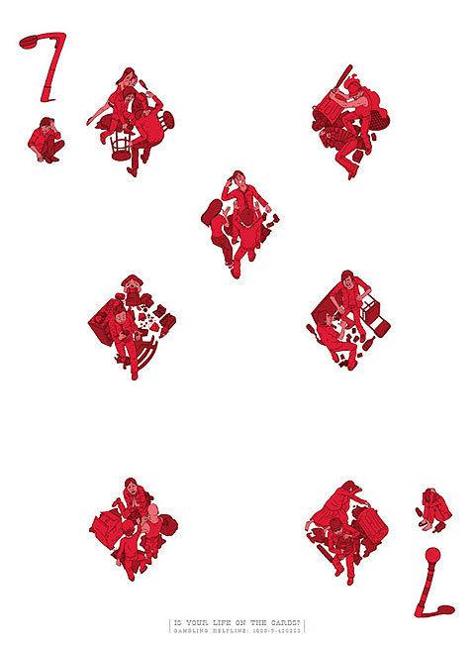

Страна: Сингапур

Агентство: McCANN Erikson

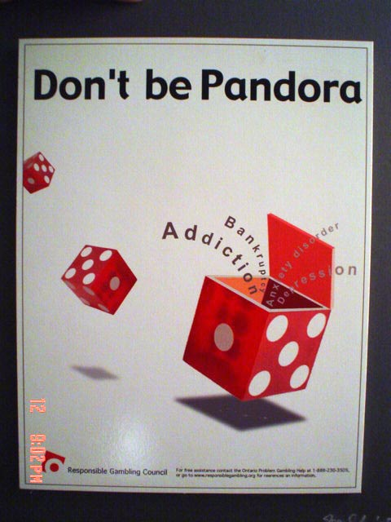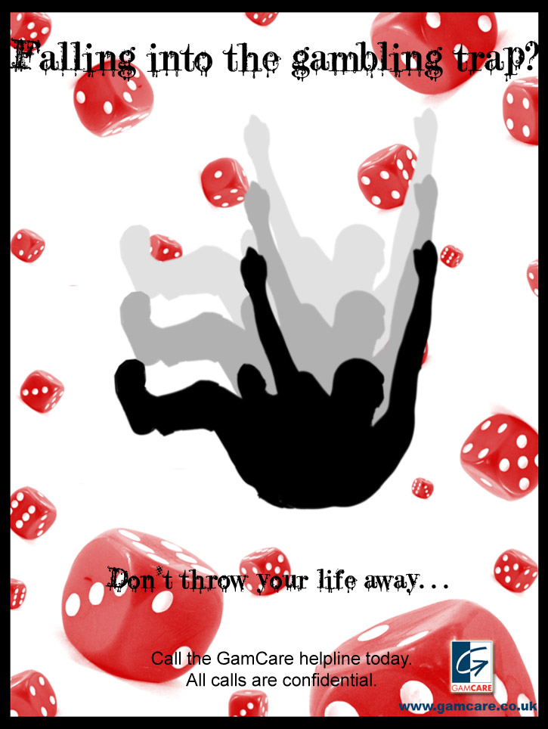

Страна: США

Агентство: Responsible Gambling Council

Страна: Австралия

Агентство: Gamecare (www.gamcare.co.uk)

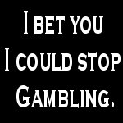

Страна: США

## 

## 2.3 Социальная политика и социальная реклама по борьбе с игроманией в России

Игромания, безусловно, является проблемой государственного уровня. В России же эта тема еще не доработана. Ее обсуждение было поднято не так давно в Государственно Думе РФ впервые. Решение этой проблемы требует объединения усилий законодателей, юристов, психологов и бизнесменов от игорного бизнеса.

В 2000 году, по данным Министерства здравоохранения РФ, к специалистам обратилось за психиатрической и наркотической помощью около 7,5 млн. человек, что составляет 5,2% всего населения России. Пять лет назад аналогичный показатель не превышал 6 млн. человек. Очевиден рост психических расстройств, который составляет ежегодно около 2,5%.

В два раза увеличилось число преступлений совершаемых данной категорией лиц.[2]

В прошлом году был принят закон о лицензировании, где игорный вид деятельности был отнесен к ведению Госкомспорта России, а в августе вышло постановление правительства России 525 "О лицензировании деятельности игорных организаций, тотализаторов и игорных заведений". В Госкомспорте был создан экспертный совет, рекомендательный, в лучшем случае консультационный орган, который централизованно выдает лицензии по всей России. Хоть в Доме Пашкова, хоть в переходе на Пушкинской площади.

Для правительства Москвы игорные дома приносят большой доход в качестве налога. Поэтому оно не заинтересовано в полном запрете игорного бизнеса как в Москве, так и по всей России.

Власти Москвы заинтересованы в создании в столице достаточно серьезных культурно-развлекательных центров при наличии определенных условий и составляющих. Половина москвичей, посещающих эти "дома азарта", приходят туда не играть, а развлечься, послушать музыку, посидеть в ресторане.

Крупные, продуманно организованные с точки зрения безопасности, правильно расположенные комплексы и приносят Москве прибыль, и помогают в организации досуга горожан. Более того, крупные казино могут позволить себе заниматься и благотворительной деятельностью, они жертвуют на храмы, приюты.

Не так давно в московском метро появились социальные плакаты «Я борюсь с игроманией!». Так же был произведен опрос на сайте www.molgvardia.ru/ об отношении непосредственно молодежи к данной проблеме и к тому, что правительство России начало борьбу с ней. Большинство высказалось «за», хотя, как они писали, не имели отношения к этой проблеме.

В Тюмени в 2006 году прошла серия мероприятий по борьбе с игорной зависимостью. Было два всплеска интереса молодежи к проблеме игорного бизнеса — весной и осенью 2006 года. Прошли мероприятия, организованные самым широким кругом молодежной общественности, направленные против игорного бизнеса. Были обращения к законодательным и исполнительным органам власти, федеральным и региональным, с просьбой использовать все возможные ресурсы для того, чтобы отодвинуть этот бизнес от тех, кто не может ему противостоять[3].

Были проведены несколько митингов, рейдов и других мероприятии, задачей которых было внимание общественности, создать такой фон, на котором органы власти могли бы в короткий срок и в наиболее оптимальном варианте проводить какие-то поправки в законы.

Необходимо вдумчиво подойти к решению возникшей проблемы. Не стоит пытаться сделать из нее монстра или «страшилку», а совместно со всеми заинтересованными в ее осмыслении и решении выработать пути решения возникшей в нашем обществе проблемы игровой зависимости.

# 3. разработка плаката

Целевая аудитория: мужчины и женщины от 25 лет, подростки от 13 лет, азартные, увлекающиеся люди, люди с предрасположенностью к алкогольной или наркотической зависимости.

Контактная аудитория: родственники игрозависимых людей, родители, близкие люди, государство РФ.

Цель плаката: привлечь внимание к относительно новой для нашей страны проблеме – игромания (лудомания).

Задачи:

1. привлечь внимание целевой и контактной аудитории к теме, освещаемой на плакате;
2. призвать людей к борьбе с данной проблемой;
3. привлечь внимание властей в к проблеме.

Рекламная фраза (слоган): «Это больше чем привычка, это хуже чем пристрастие!»

Формат плаката: 1600х1200 px. (3х6)

Шрифт: Bodoni MT Poster Compressed

Кегль: 66 тч.

Интерлиньяж: 80 тч.

Способ выполнения: иллюстрированная реклама.

# ЗАКЛЮЧЕНИЕ

Впервые о проблеме игромании заговорили только с возникновением легального рынка игорных услуг. Появилась статистика, начали появляться специалисты и методики лечения. Несомненно, освещение этой проблемы заставило руководителей игорных заведений всерьез приступить к классификации посетителей. Игромания, как и любая болезненная привязанность возникает у людей с неполноценной психикой, поэтому менеджмент серьёзных игорных заведений старается ограничить вход людей с непредсказуемой реакцией на игровой процесс.

Проблемой, несомненно, остаются игорные заведения, находящиеся в пользовании или владении случайных людей без серьёзного профессионального уровня подготовки. В таких заведениях можно встретить подростков, не достигших совершеннолетия, алкоголиков, наркоманов и прочую асоциальную публику. Если в такое место попадает клиент со склонностью к игромании, персонал, вместо объяснения необходимости покинуть клуб, навязывает иллюзию доброжелательности, обходительности и в итоге разоряет игрока по максимуму.

На сегодняшний день, существующая у нас в стране Российская ассоциация развития игорного бизнеса, немедленно реагирует на все негативные тенденции, появляющиеся в последнее время на игорном рынке.

Необходимо также вдумчиво подойти к решению возникшей проблемы. Не пытаться сделать из игромании ни «монстра» или «страшилку», а совместно со всеми заинтересованными в ее осмыслении и решении выработать пути решения возникшей в нашем обществе проблемы игровой зависимости.

Весьма важным и достаточно действенным способом решения проблемы игромания может стать социальная реклама. Она является важнейшим инструментом информационной политики. Социальная реклама призвана привлечь внимание людей к данной проблеме, проинформировать их о возможной опасности возникновения игорной зависимости у них самих или их близких.

Опыт многих зарубежных стран говорит о том, что социальная реклама является важнейшим инструментом государственной информационной политики.

СПИСОК ИСПОЛЬЗУЕМОЙ ЛИТЕРАТУРЫ

1. Закон РФ «О рекламе» от 18 июля 1995 г. № 108-ФЗ.
2. Матыцина Т. Социальная реклама // Пчела. — 2002. — № 2. — С. 28.
3. Назайкин А.Н. Иллюстрирование рекламы/ А.Н. Назайкин. – М.:Изд-во Эксмо, 2005. – 320с.
4. Ученова В.В, Старых Н.В. Социальная реклама: Учебное пособие.-М.: ИндексМедиа, 2006.- 304с.
5. www.molgvardia.ru/
6. www.mzsrrf.ru/
7. www.t-i.ru

# ПРИЛОЖЕНИЕ

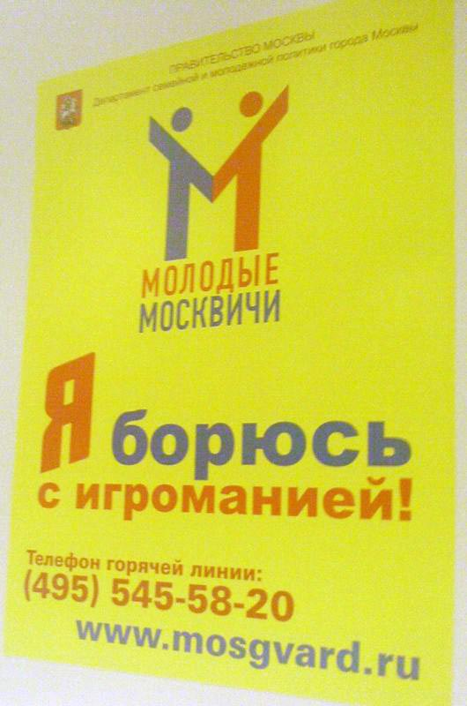

Молодежь против игромниии.

www.mosgvard.ru

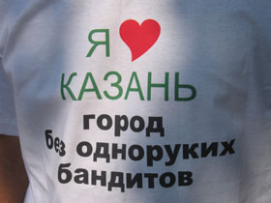

Социальная реклама на футболках в г. Казань.

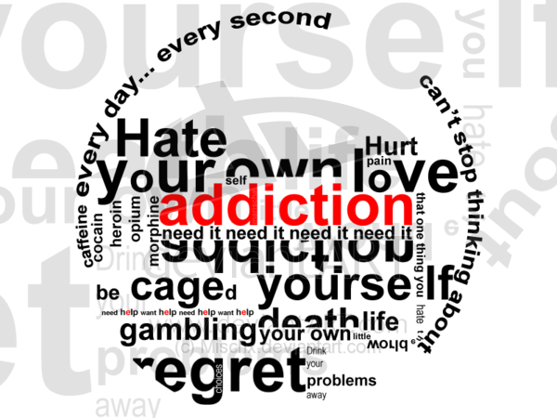

Победитель конкурса социальной рекламы в Великобритании 2004 год.

www.adgroup.uk

1. http://www.rarib.ru
2. www.mzsrrf.ru/
3. www.t-i.ru